INTERPRETACIÓ D’UN MAPA METEOROLÒGIC
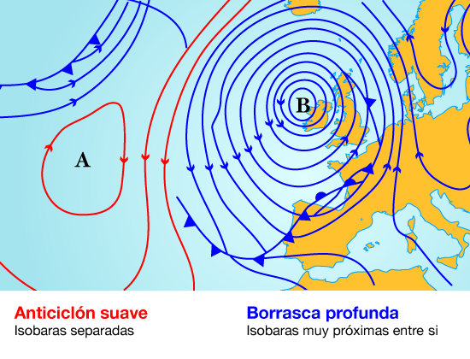
A PARTIR DEL MAPA SEGÜENT CONTESTA:
- A on es situa l’anticicló?.
- Quin tipus de front s’indica amb el símbol d’una línia marcada amb triangles?
- Quin tipus de front s’indica amb el símbol d’una línia marcada amb semicercles?
- A quines zones de la Península Ibérica plou en aquest moment?. Com és la pluja?
- Quina és la previsió del temps per a la Península Ibérica els propers dos o tres dies?
- Quin tipus de pluja s’apropa cap al sud de França?
- A on es trobaria més segur un vaixell: a la costa Britànica o més allunyat navegant per l’oceà?

